方法/步骤
- 首先我们打开电脑里面的ie11浏览器，然后找到右上角的设置按钮，并点击。
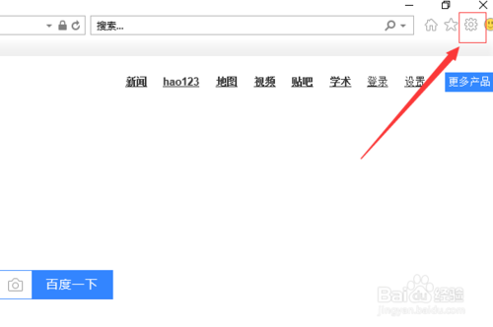
- 在设置里面，我们找到兼容性视图设置，并点击。
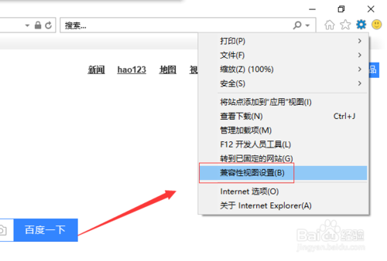
- 在兼容性视图设置页面，我们添加需要添加到兼容性视图中的网站。添加之后直接点击下面的关闭就可以了。
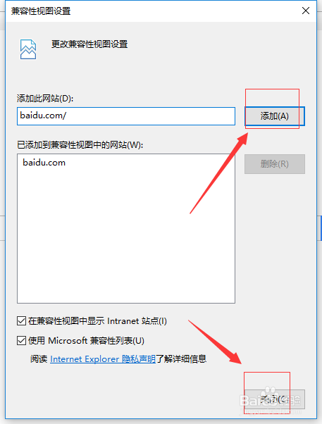
- 然后我们再找到设置里面的f12开发人员工具。直接按键盘的快捷键f12也是可以的。
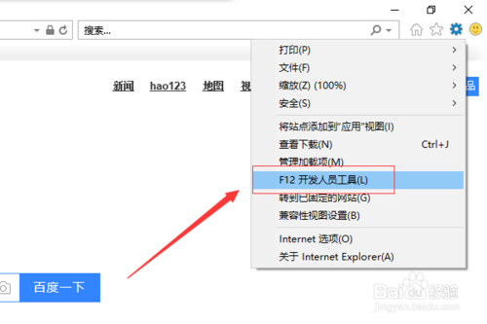
- 在弹出开发人员工具之后，我们在右上角找到一个电脑形状的按钮然后点击他后面的下拉菜单按钮。
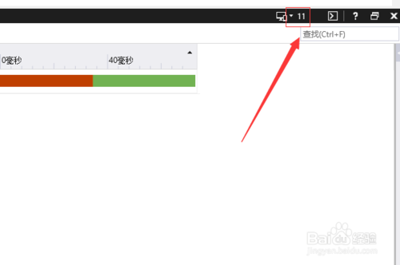
- 我们可以看到，现在默认选择的是11，我们直接选择下面的8就可以了。这样我们就设置好了ie11浏览器兼容IE8。
